Daňové priznanie k dani z motorových vozidiel platné od 1.1.2015

V module „Evidencia majetku“ z dôvodu novely zákona o dani z motorových vozidiel nastali zmeny. Pre správny výpočet dani z motorových vozidiel je potrebné zaktualizovať kartu automobilu „Evidencia majetku – 6.Daň z motorových vozidiel – 1.Vozidlá“:

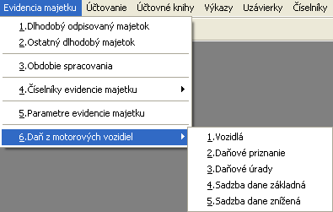

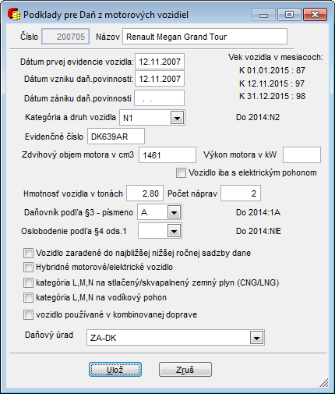

- Dátum prvej evidencie majetku – dátum prvej evidencie vozidla podľa osvedčenia o evidencii časť II uvedený v riadku B.
- Dátum vzniku daňovej povinnosti
- Dátum zániku daňovej povinnosti
- Kategória a druh vozidla:
- L1e - malý motocykel, t. j. dvojkolesové vozidlá alebo ,
- L2e - trojkolesové vozidlo s najväčšou konštrukčnou rýchlosťou neprevyšujúcou 45 km.h-1 a charakterizované
(i) v prípade dvojkolesového vozidla motorom, ktorého
- zdvihový objem valcov neprevyšuje 50 cm3 v prípade spaľovacieho motora alebo
- najväčší trvalý menovitý výkon nie je väčší ako 4 kW v prípade elektrického motora,
(ii) v prípade trojkolesového vozidla motorom, ktorého
- zdvihový objem valcov neprevyšuje 50 cm3 v prípade zážihového motora alebo
- najväčší čistý výkon nie je väčší ako 4 kW v prípade iného spaľovacieho motora, alebo
- najväčší trvalý menovitý výkon nie je väčší ako 4 kW v prípade elektrického motora.
- L3e – motocykel, dvojkolesové vozidlo bez postranného vozíka alebo
- L4e – motocykel, dvojkolesové vozidlo s postranným vozíkom vybavené motorom, ktorý má zdvihový objem valcov väčší ako 50 cm3, ak ide o typ spaľovacieho motora, a/alebo s najväčšou konštrukčnou rýchlosťou vyššou ako 45 km.h-1.
- L5e, - motorová trojkolka, vozidlo s tromi symetricky usporiadanými kolesami vybavené motorom, ktorý má zdvihový objem valcov väčší ako 50 cm3, ak ide o typ spaľovacieho motora, a /alebo s najväčšou konštrukčnou rýchlosťou vyššou ako 45 km.h-1, L6e - štvorkolky - motorové vozidlá so štyrmi kolesami s nasledujúcimi charakteristikami:
- 1. ľahké štvorkolky, ktorých hmotnosť v nenaloženom stave je menšia ako 350 kg, do ktorej sa nezapočítava hmotnosť batérií v prípade elektrických vozidiel, ktorých najväčšia konštrukčná rýchlosť nie je vyššia ako 45 km.h-1 a
- (i) ktorých zdvihový objem valcov neprevyšuje 50 cm3 pri zážihových motoroch alebo
- (ii) ktorých najväčší čistý výkon neprevyšuje 4 kW v prípade iných spaľovacích motorov, alebo
- (iii) ktorých najväčší trvalý menovitý výkon nie je väčší ako 4 kW v prípade elektrického motora, tieto vozidlá musia spĺňať požiadavky platné pre trojkolesové mopedy kategórie L2e, pokiaľ nie je špecifikované inak,
- 2. štvorkolky iné:
- L7e -štvorkolky iné, ako sú tie, ktoré sú uvedené v bode 1, ktorých hmotnosť v nenaloženom stave nie je väčšia ako 400 kg (550 kg pri vozidlách určených na prepravu tovaru) bez hmotnosti batérií v prípade elektrických vozidiel, ktorých najväčší čistý výkon motora neprevyšuje 15 kW. Tieto vozidlá sa považujú za motorové trojkolky a musia spĺňať požiadavky platné pre trojkolesové mopedy kategórie L5e, pokiaľ nie je špecifikované inak.
- M1 - vozidlá projektované a konštruované na prepravu cestujúcich, najviac s ôsmimi sedadlami okrem sedadla pre vodiča,
- M2 - vozidlá projektované a konštruované na prepravu cestujúcich, s viac ako ôsmimi sedadlami okrem sedadla pre vodiča, s najväčšou prípustnou celkovou hmotnosťou neprevyšujúcou 5 000 kg,
- M3 - vozidlá projektované a konštruované na prepravu cestujúcich, s viac ako ôsmimi sedadlami okrem sedadla pre vodiča, s najväčšou prípustnou celkovou hmotnosťou vyššou ako 5 000 kg.
- N1 - vozidlá projektované a konštruované na prepravu tovaru s najväčšou prípustnou celkovou hmotnosťou neprevyšujúcou 3 500 kg,
- N2 - vozidlá projektované a konštruované na prepravu tovaru s najväčšou prípustnou celkovou hmotnosťou vyššou ako 3 500 kg, ale neprevyšujúcou 12 000 kg,
- N3 - vozidlá projektované a konštruované na prepravu tovaru s najväčšou prípustnou celkovou hmotnosťou vyššou ako 12 000 kg.
- O1 - prípojné vozidlá s najväčšou prípustnou celkovou hmotnosťou neprevyšujúcou 750 kg,
- O2 - prípojné vozidlá s najväčšou prípustnou celkovou hmotnosťou vyššou ako 750 kg, ale neprevyšujúcou 3 500 kg,
- O3 - prípojné vozidlá s najväčšou prípustnou celkovou hmotnosťou vyššou ako 3 500 kg, ale neprevyšujúcou
- 10 000 kg,
- O4 - prípojné vozidlá s najväčšou prípustnou celkovou hmotnosťou presahujúcou 10 000 kg.
- Evidenčné číslo
- Zdvihový objem motora v cm3
- Výkon motora v kW
- Vozidlo iba s elektrickým pohonom
- Hmotnosť vozidla v tonách
- Počet náprav

- Daňovník podľa § 3 – písmeno:
- písm. a/ - je ako držiteľ vozidla zapísaná v dokladoch vozidla
- písm. b/ - má v doklade ako držiteľ vozidla zapísanú organizačnú zložku
- písm. c/ - používa vozidlo, v dokladoch ktorého je ako držiteľ vozidla zapísaná osoba, ktorá zomrela, bola zrušená alebo zanikla,
- písm. d/ - používa vozidlo, v dokladoch ktorého je ako držiteľ vozidla zapísaná osoba, ktorá nepoužíva vozidlo na podnikanie,
- písm. e/ - je zamestnávateľom a vypláca zamestnancovi cestovné náhrady za použitie vozidla, ktoré sa nepoužíva na podnikanie

- Oslobodenie podľa §4 ods.1
- písm- b/ - záchrannej zdravotnej služby, vozidlo banskej záchrannej služby, vozidlo horskej záchrannej služby, vozidlo leteckej záchrannej služby a vozidlo požiarnej ochrany,
- písm-c/ - osobnej pravidelnej dopravy vykonávajúce prepravu na základe zmluvy o službách vo verejnom záujme (bližšie zákon o dani z motorových vozidiel)
- písm-d/ - používané výhradne v poľnohospodrárskej výrobe a lesnej výrobe

- Vozidlo zaradené do najbližšiej nižšej ročnej sadzby dane
- Hybridné motorové / elektrické vozidlo
- Kategória L,M,N na stlačený/skvapalnený zemný plyn (CNG/LNG)
- Kategória L,M,N na vodíkový pohon
- Vozidlo používané v kombinovanej doprave
- Daňový úrad

Korektným vyplnením karty „Podklady pre daň z motorových vozidiel“ si zabezpečíte správny výpočet dani z motorových vozidiel. Program vypočíta zníženie, resp. zvýšenie sadzby dane z motorových vozidiel podľa veku vozidla a zároveň oslobodenie od dane.

Keď máte zaktualizované karty „Podklady pre daň z motorových vozidiel“ môžete prejsť do voľby „2.daňové priznanie“, ktorá Vám ponúkne vytvoriť daňové priznanie. Postup na vytvorenie „daňového priznania“:

- pomocou klávesy F5 – nový vytvoríte daňové priznanie, ktoré následne uložíte voľbou „Zápis“.

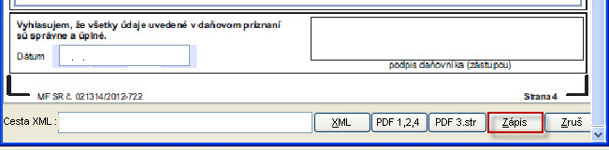

- Napočítate daňové priznanie pomocou klávesovej skratky „Ctrl+P“

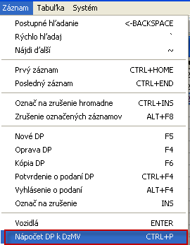

- Vysvieti sa Vám tabuľka, v ktorej si vyberiete miestne príslušný daňový úrad a zvolíte možnosť „nápočet“. V roku 2015 sa daňové priznanie podáva na základe miesta sídla firmy spoločnosti. Ak sú firmy, ktoré majú ŠPZ z iných miest ako majú sídlo, daňové priznanie sa podáva len jedno a to na základe miesta príslušnosti firmy v tomto prípade je potrebné dať voľbu „SR“. Na základe tejto voľby program napočíta do jedného daňového priznania všetky autá, rôznych ŠPZ.

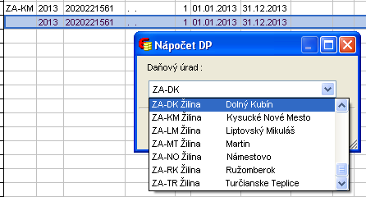

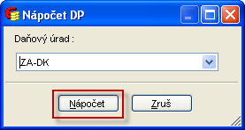

Užívateľ nesmie zabudnúť vyplniť na strane 3 daňového priznania r. 37 zaplatené preddavky podľa § 91 zákona a r. 40 predpokladaná daň podľa §91 ods. 5 zákona k 1. januáru nasledujúceho kalendárneho obdobia.

Pomocou klávesy „F4“ sa Vám zobrazí daňové priznanie, ktoré je možné ešte editovať a vytlačiť pomocou voľby „PDF 1,2,4“ a „PDF 3 str.“

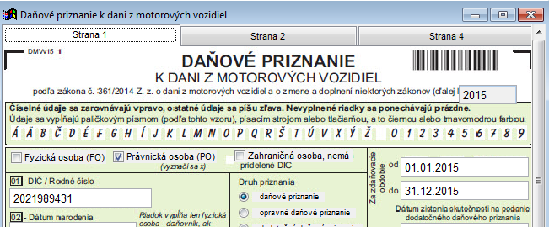

Po každej oprave je potrebné daňové priznanie uložiť pomocou klávesy „Zápis“. Je tu aj voľba XML, ktorá vám umožní vytvoriť XML súbor na elektronické poslanie daňového priznania na finančný úrad.

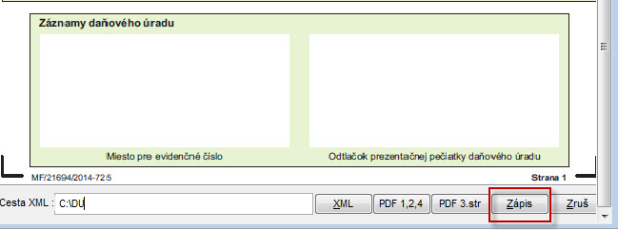

- Prehľad motorových vozidiel, ktoré vstúpili do konkrétneho daňového priznania zistíte pomocou klávesy „enter“ a „F4“. Tu si ešte môžete urobiť prípadné zmeny a pomocou voľby „tlač do PDF“ si strany 3 z daňového priznania môžete vytlačiť.

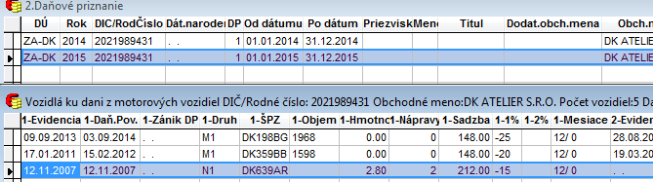

V Dolnom Kubíne 05.01.2016 Ing. Katarína Oboňová

